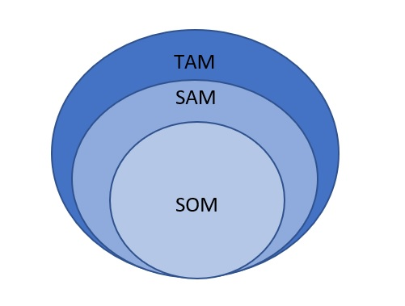

Menghitung Market Size

* KRITERIA Target Customer : IMK berpenghasilan < Rp. 1 juta/bulan
* JUMLAH Target Customer : 4,26 juta IMK di Indonesia
* WILAYAH Pelayanan : Bali dan Nusa tenggara
* JUMLAH Target Customer dalam Wilayah : 337 ribu IMK
* Nilai MARKET SHARE : 17%
* JUMLAH Customer : 107 IMK

Dengan perkiraan rata-rata konsumsi produk per customer pertahun : Rp. 5 Juta / Bulan sedangkan Rp. 60 Juta / tahun. Maka

TAM : 4,26 juta x Rp. 60.000.000 = Rp. 250.560.000.000.000

SAM : 337.000. x Rp. 60.000.000 = Rp. 20.220.000.000.000

SOM : 107 x Rp. 60.000.000 = Rp. 642.000.000

Sumber :

<https://www.bps.go.id/publication/2019/11/14/355910d12477675c587b918b/profil-industri-mikro-dan-kecil-2018.html>

Perceptual Mapping

